Министерство образования и науки Республики Башкортостан

Государственное автономное профессиональное образовательное учреждение

Уфимский колледж статистики, информатики и вычислительной техники

Тема проекта «Магазин товаров для стройки и ремонта»

Практическая работа №3 «Вывод товаров из JSON файла в UserControl VS C# с функциональностью добавления, удаления, редактирования, обновления, поиска, сортировки и фильтрации »

МДК.01.02 Поддержка и тестирование программных модулей

|  |  |
| --- | --- |
|  | Преподаватель  __________________Л.Р. Набиева  «___» __________________ 2024 г. |
|  | Студент гр. 22П-3  ________________ Д.С. Смолягин  «____» _________________ 2024 г. |

2024

***Практическая работа №3***

***Вывод товаров из JSON файла в UserControl VS C# с функциональностью добавления, удаления, редактирования, обновления, поиска, сортировки и фильтрации***

***Цель работы:***

Протестировать функциональность UserControl в Visual Studio C#, который выводит товары из JSON файла и предоставляет возможность добавления, удаления, редактирования, обновления, поиска, сортировки и фильтрации товаров. Разработать по данным тестовым сценарием функционал в модулях, а также оформить чек-листы.

***Объект тестирования:***

UserControl в Visual Studio C#, который выводит товары из JSON файла и предоставляет следующие функции:

* ***Добавление товара:*** Добавление нового товара в список.
* ***Удаление товара:*** Удаление существующего товара из списка.
* ***Редактирование товара:*** Редактирование информации о существующем товаре.
* ***Обновление списка товаров***: Обновление списка товаров после добавления, удаления или редактирования.
* ***Поиск товара:*** Поиск товара по названию, категории или другому критерию.
* ***Сортировка товаров:*** Сортировка товаров по цене, рейтингу, популярности и т.д.
* ***Фильтрация товаров:*** Фильтрация товаров по категории, цене, рейтингу и т.д.

***Предварительные условия:***

* Установлена среда разработки Visual Studio.
* Создан проект в Visual Studio с UserControl для вывода товаров.
* Доступен JSON файл с данными о товарах.
* Реализованы все функции, перечисленные выше.

***Тестовые сценарии:***

1. ***Добавление товара:***
   1. Успешное добавление товара

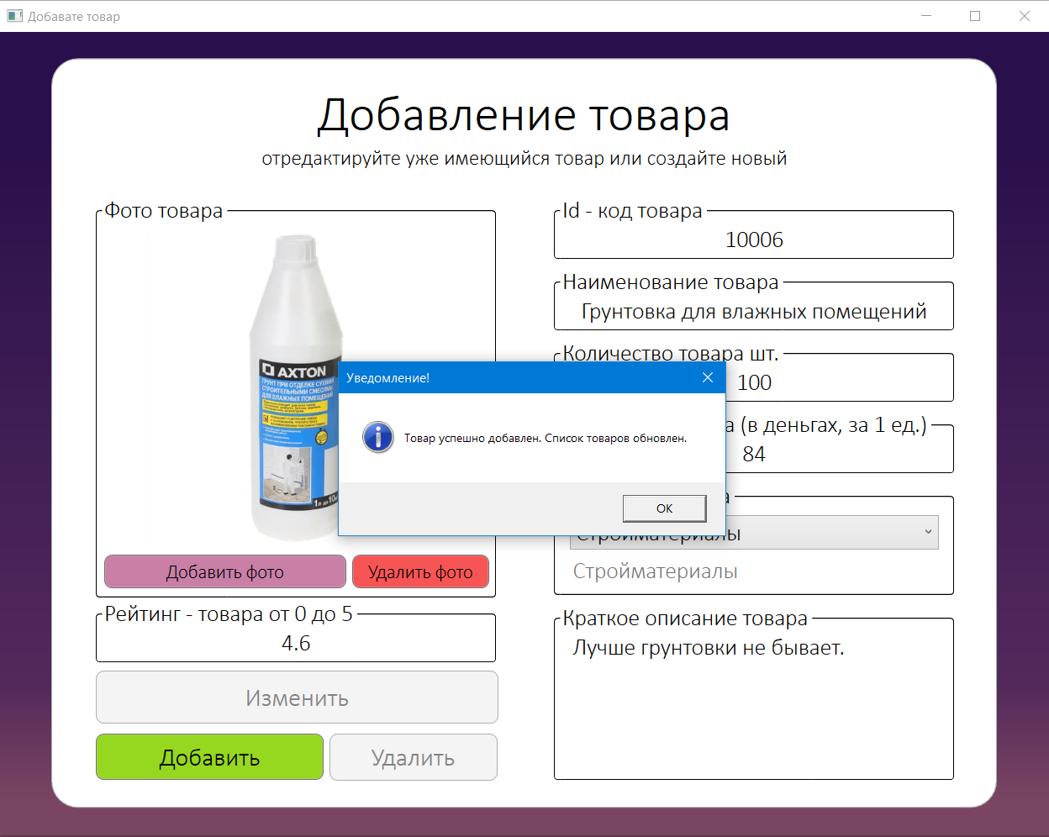

* 1. Неуспешное добавление товара с пустыми полями

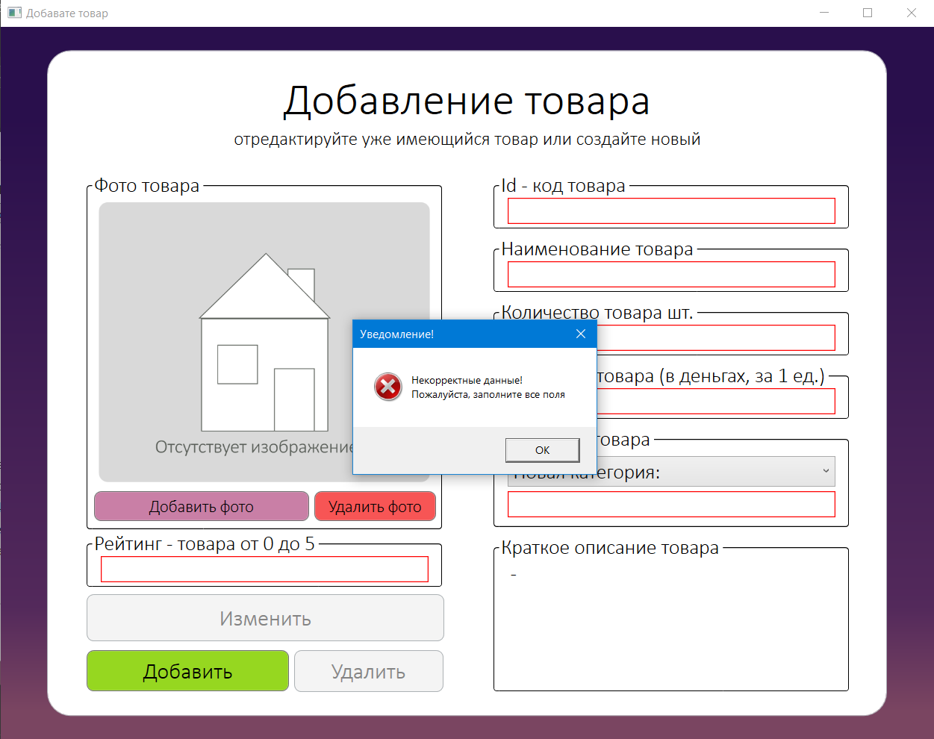

* 1. Неуспешное добавление товара с некорректными данными

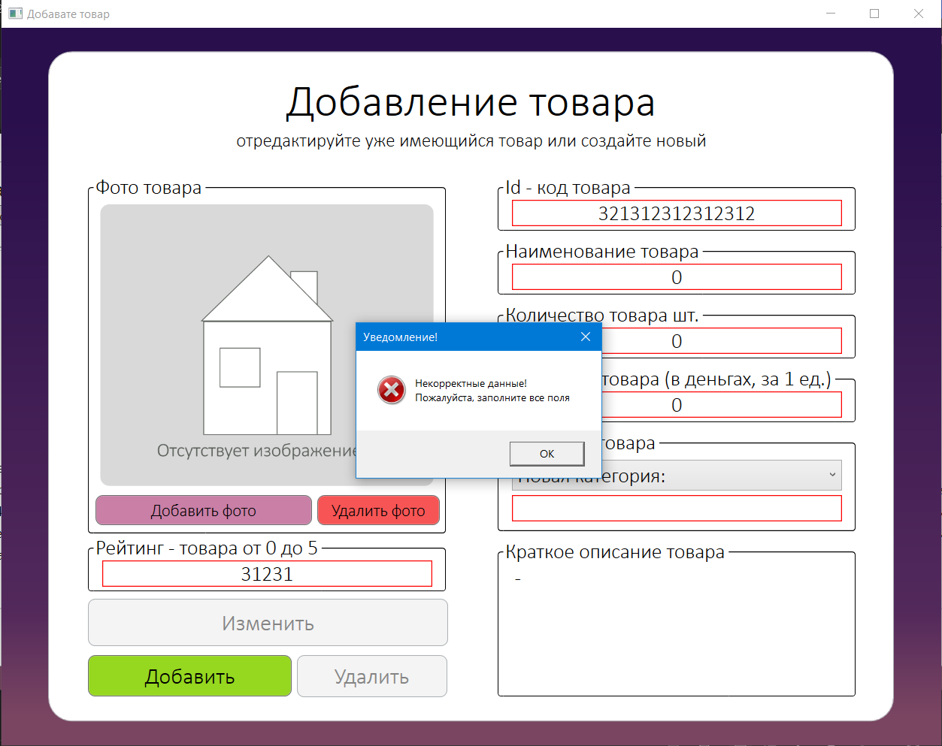

1. ***Удаление товара:*** 
   1. Успешное удаление товара

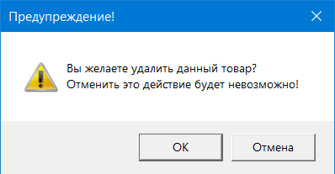

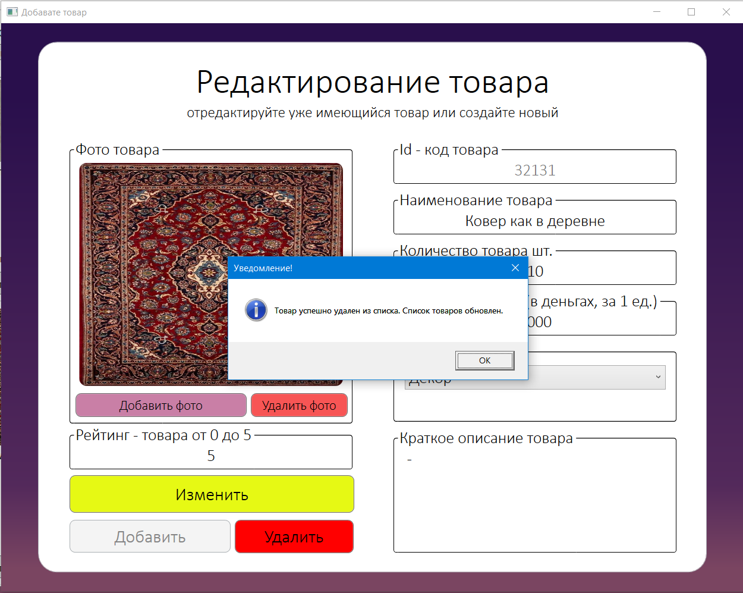

* 1. Неуспешное удаление товара (нет выбранного товара)

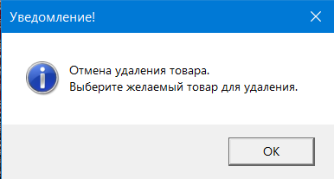

1. ***Редактирование товара:*** 
   1. Успешное редактирование товара

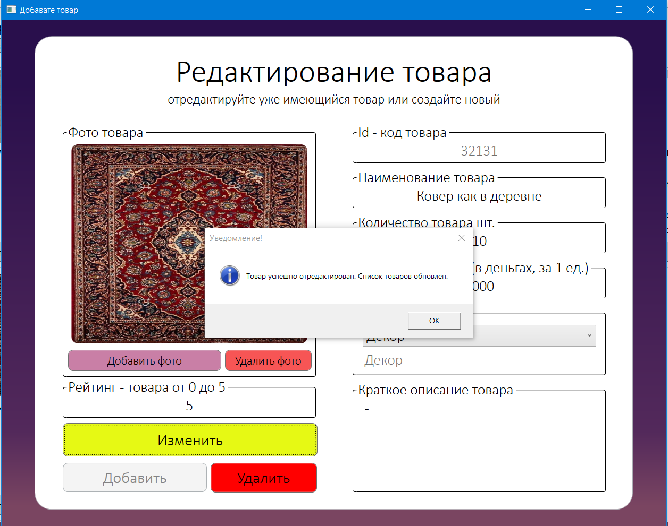

* 1. Неуспешное редактирование товара с пустыми полями

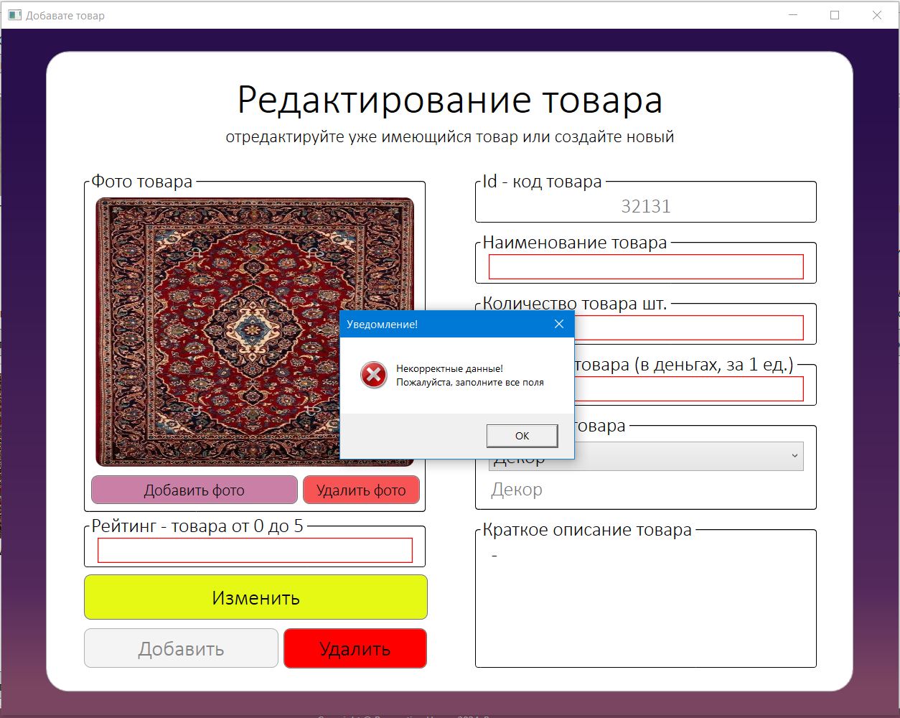

* 1. Неуспешное редактирование товара с некорректными данными

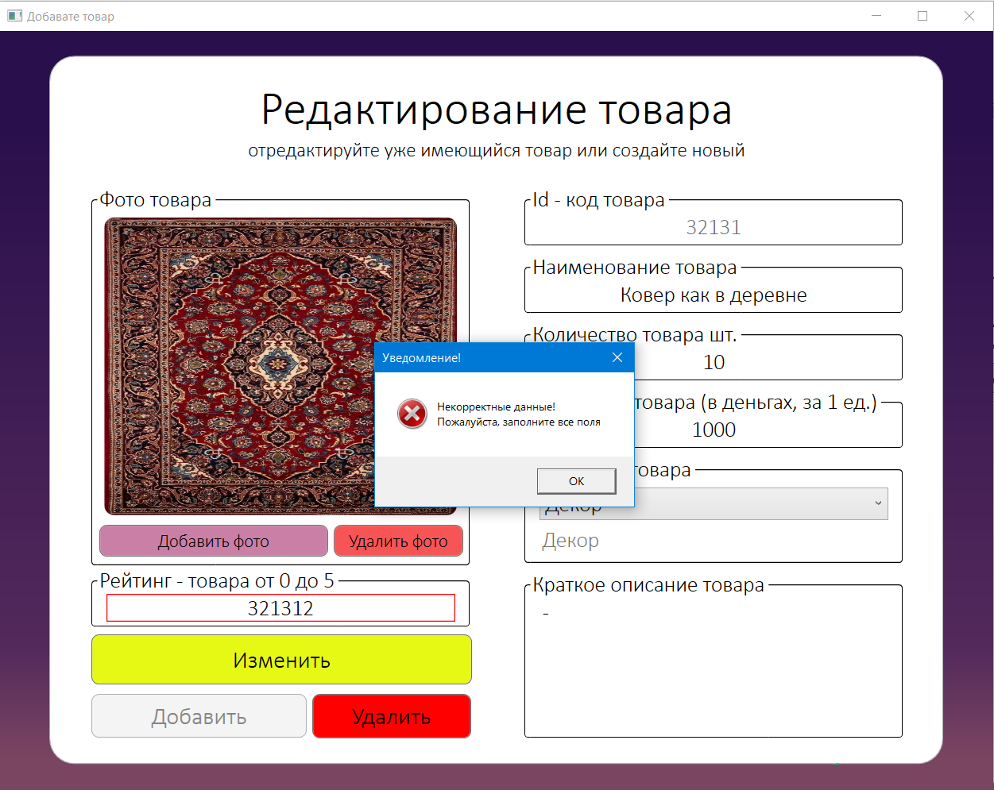

1. ***Обновление списка товаров:***
   1. Обновление списка товаров после добавления

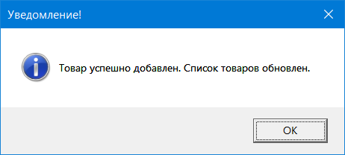

* 1. Обновление списка товаров после удаления

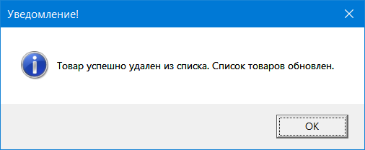

* 1. Обновление списка товаров после редактирования

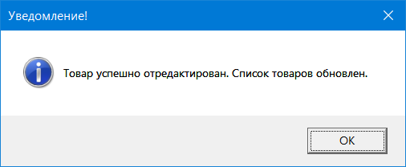

1. ***Поиск товара:***
   1. Успешный поиск товара по названию

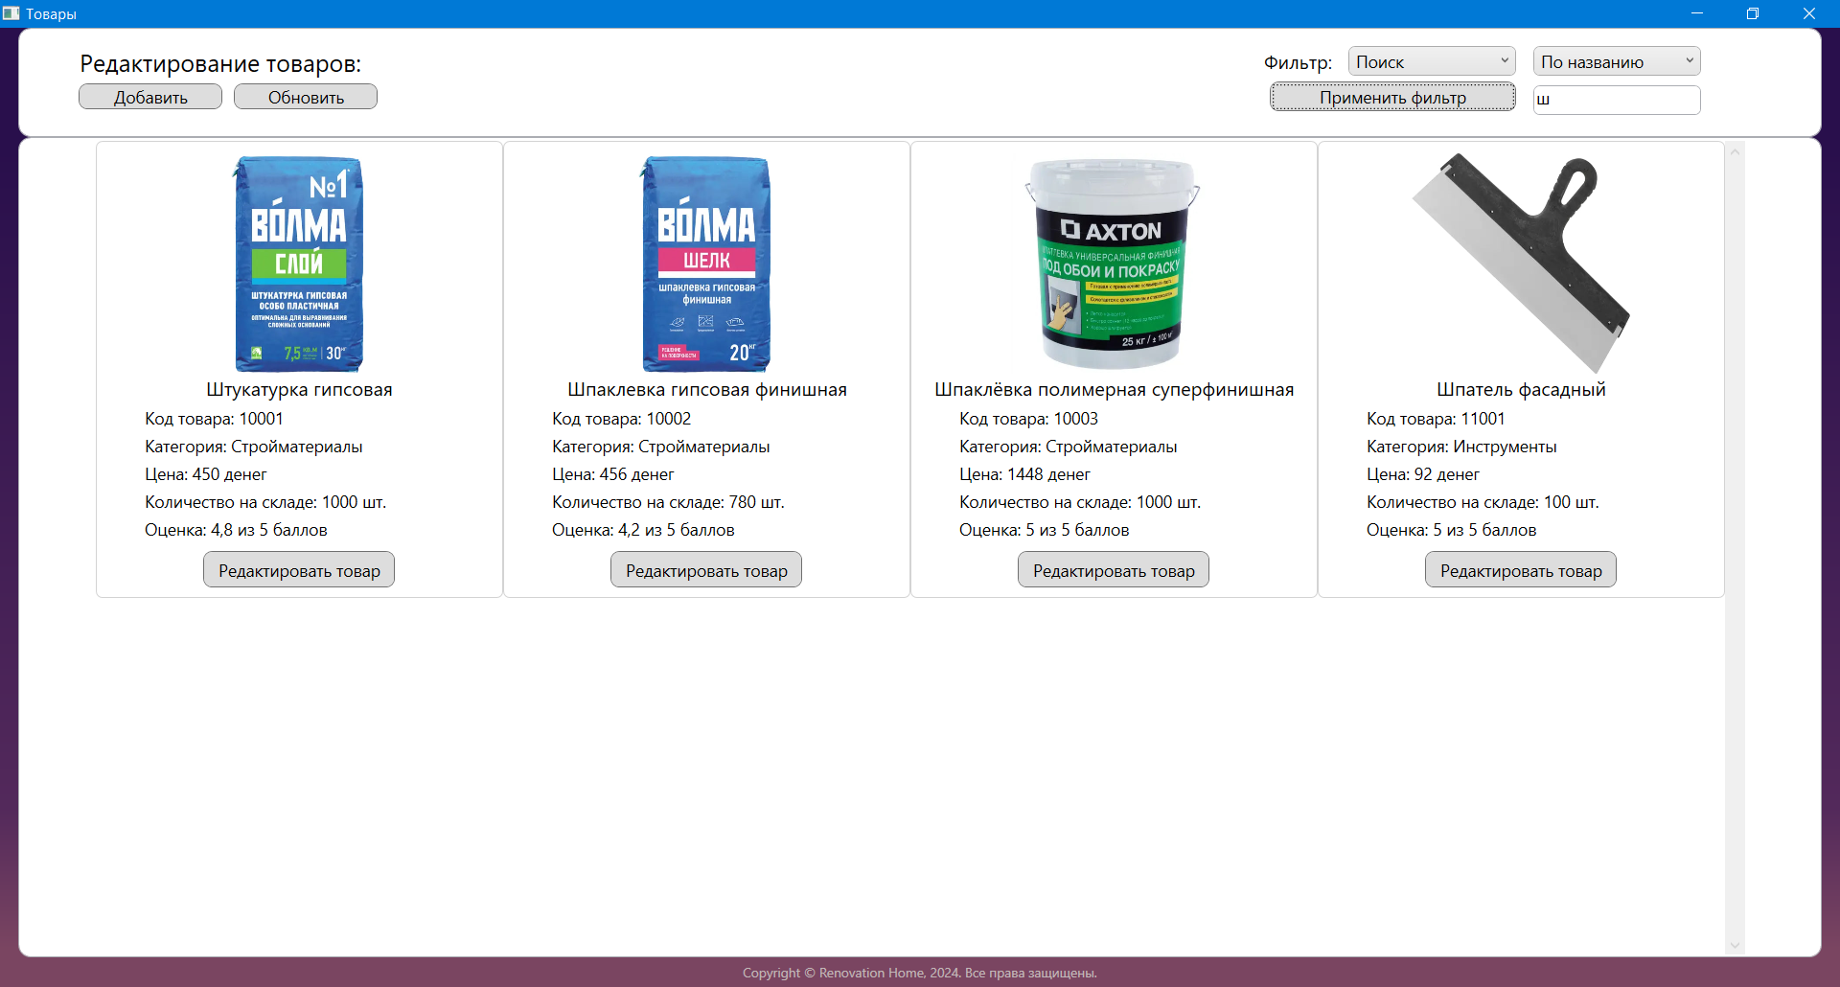

* 1. Успешный поиск товара по категории

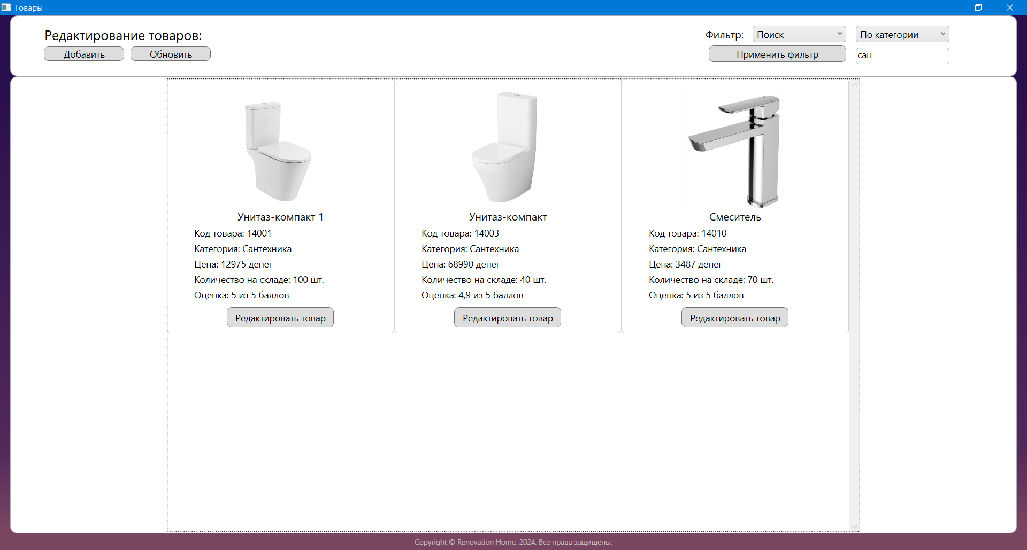

* 1. Неуспешный поиск товара (товар не найден)

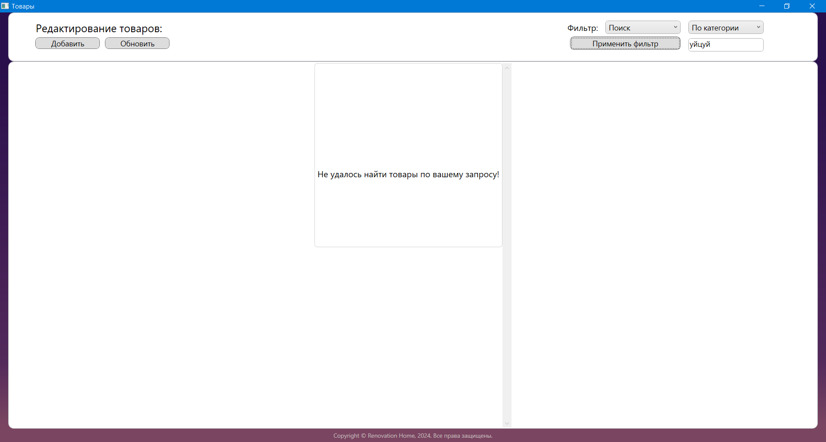

1. ***Сортировка товаров:***
   1. Сортировка товаров по цене (по возрастанию)

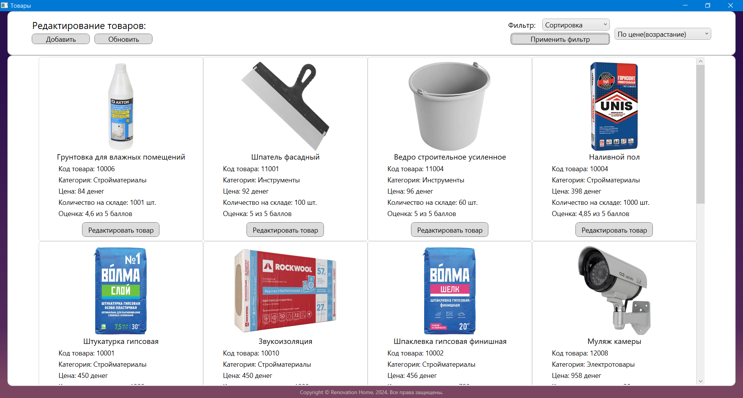

* 1. Сортировка товаров по цене (по убыванию)

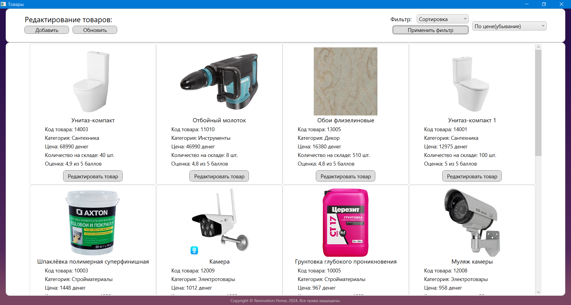

* 1. Сортировка товаров по рейтингу (по возрастанию)

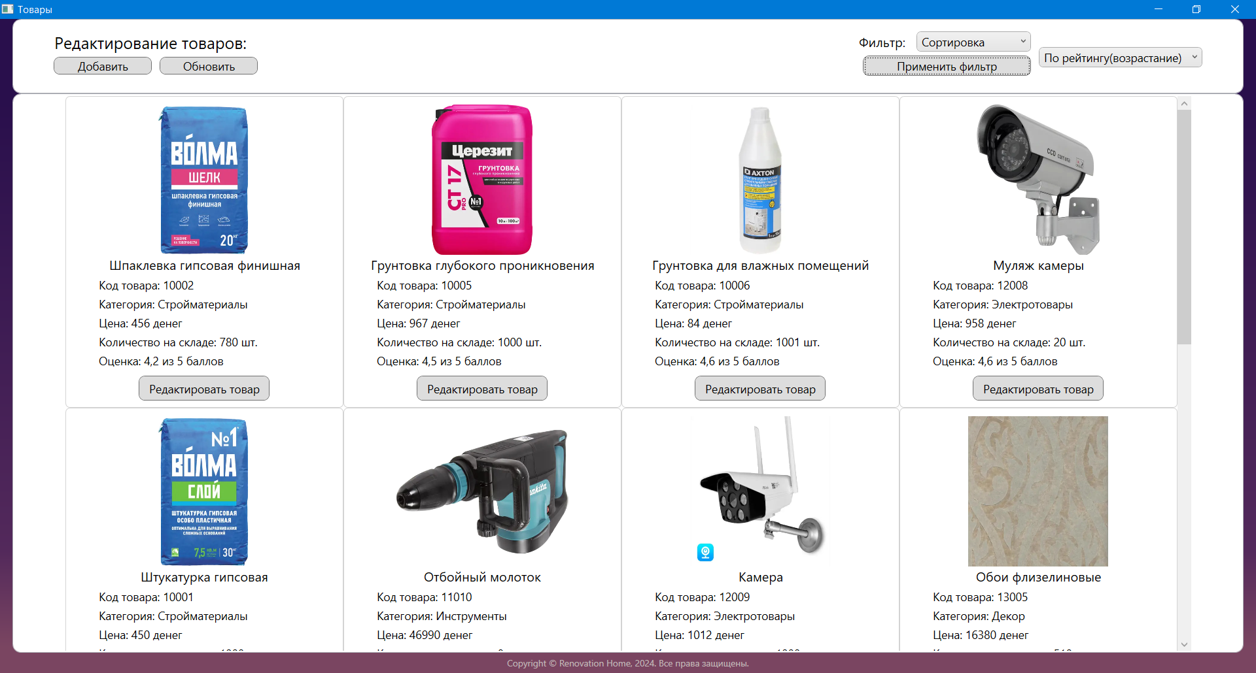

* 1. Сортировка товаров по рейтингу (по убыванию)

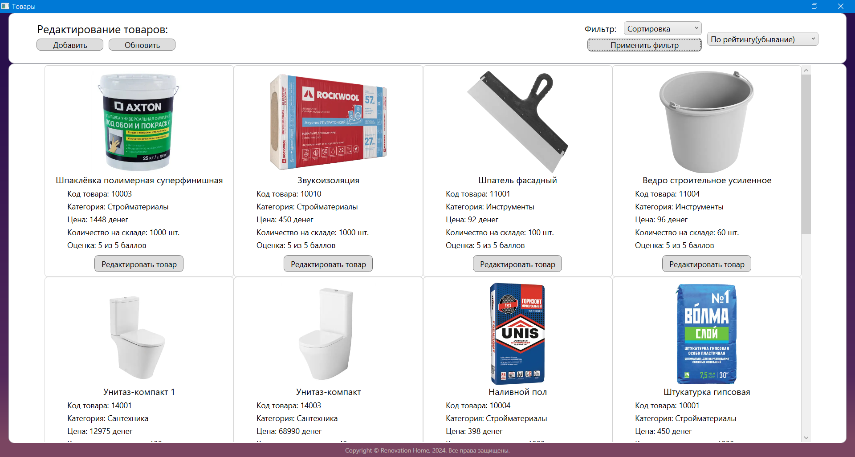

1. ***Фильтрация товаров:***
   1. Фильтрация товаров по категории

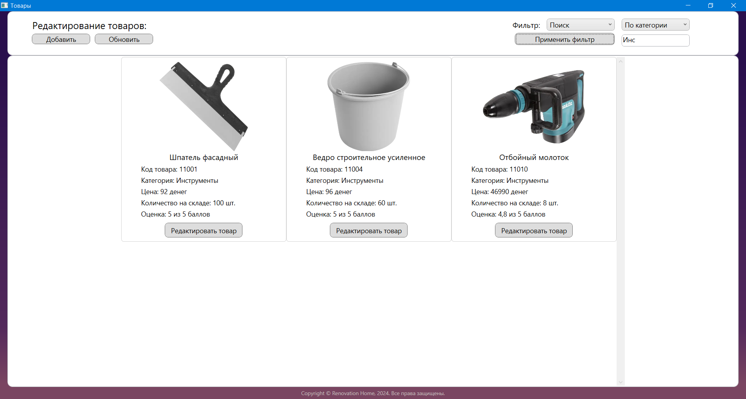

* 1. Фильтрация товаров по цене (диапазон)

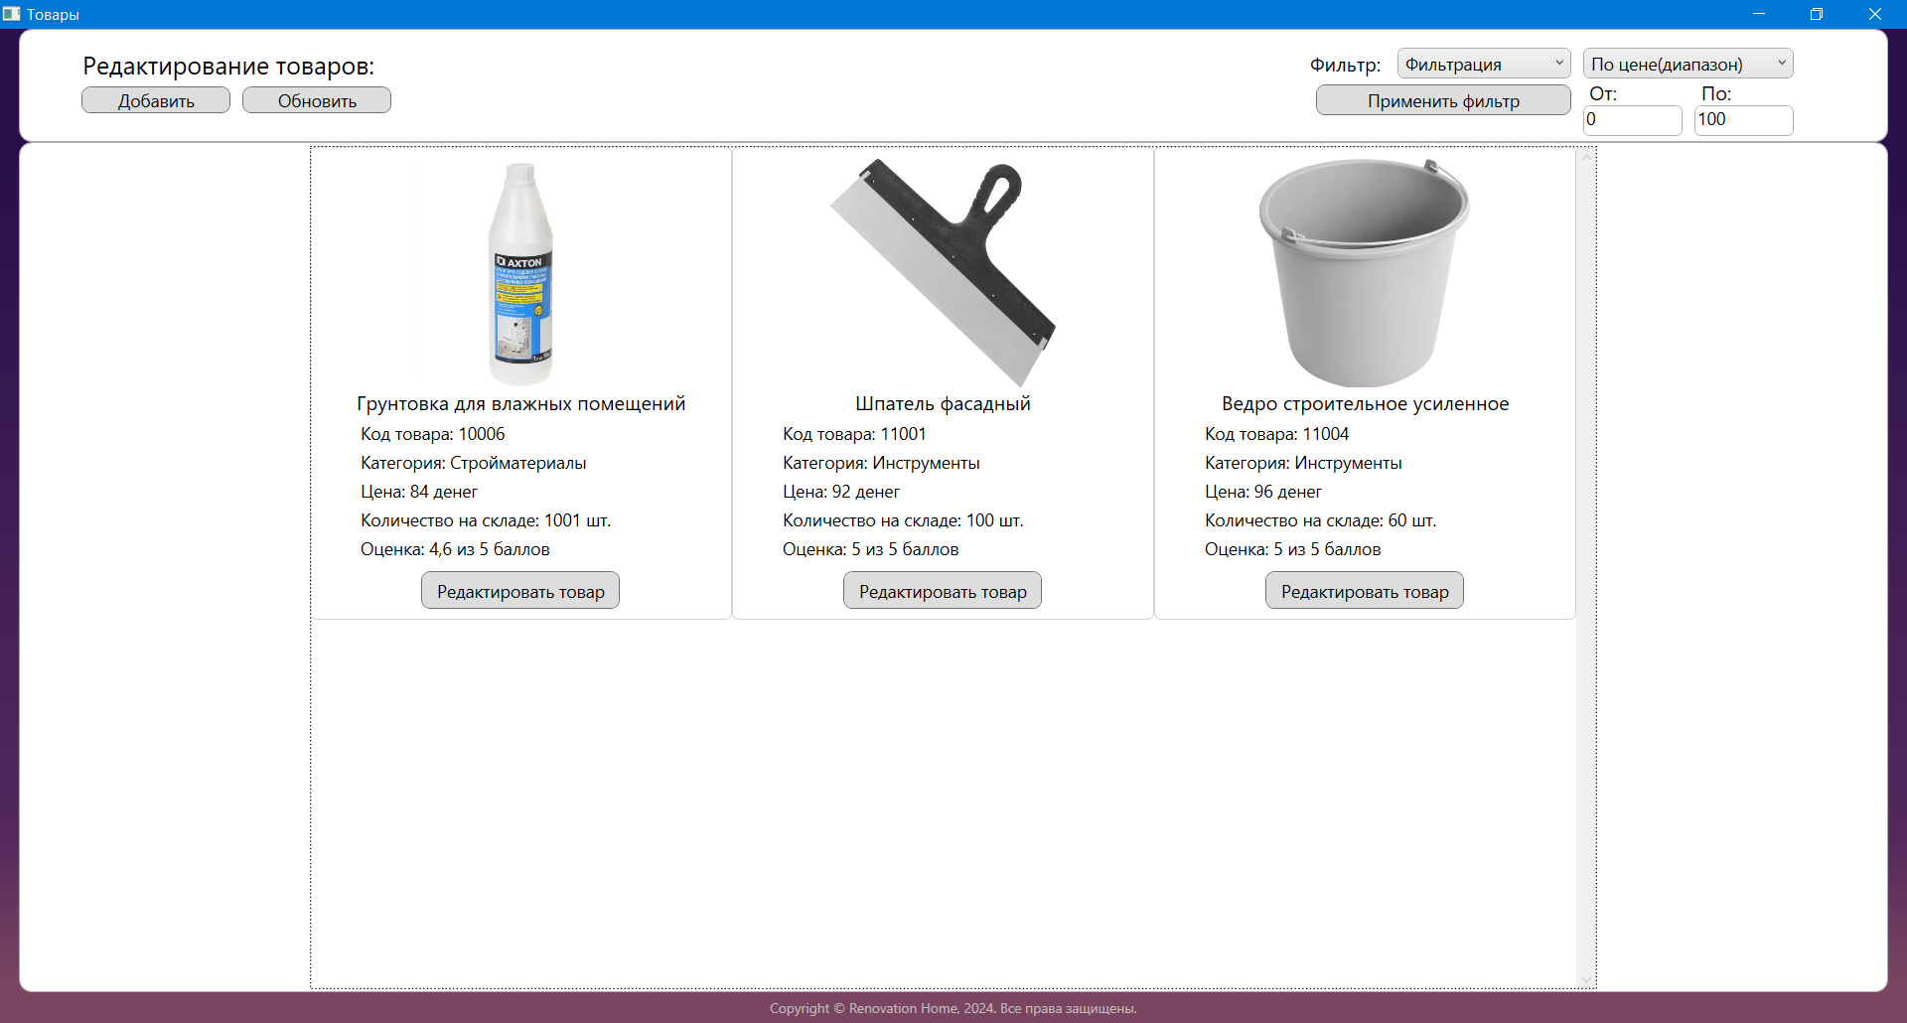

* 1. Фильтрация товаров по рейтингу (диапазон)

